tutorial gamehacking

level : beginner

keperluan:
tsearch : http://fly.to/mtc bawah Cheat Tools section
minesweeper : dah siap ada ngan windows
otak : kalo takde, cuba usya usya kat kedai runcit yg berdekatan :P

okey, kita mulakan.

- mula -

mula mula skali, run tsearch. pastu run minesweeper, new games. tengok masa kat atas-kiri tu.

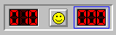

biar masa tu gerak kejap, tengok dan ingat masa tu pastu minimize. masa tu akan berenti bila kita minimize. pergi kat tsearch, klik open process drop-down menu, pilih winmine.exe.

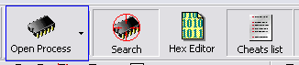



pastu, klik pada butang init new search dan masukkan masa tadi ke dalam kotak-teks value. buat masa ni, tak yah amik tau tentang kekotak search ngan type tu. pastu klik ok. tunggu sampai tsearch abis search, ok. korang akan dapat banyak address. pastu masuk balik dalam minesweeper. ulang cara tadi; tengok masa, minimize. skarang ni kita guna butang sbelah init new search tu; butang search next . masukkan masa baru tadi ke dalam kotak value, ok. kalo perlu, ulang lagi cara kat atas untuk dapatkan satu address sahaja. bila dah dapat satu address, double klik pada address tu utk masukkan dia ke dalam cheat-table.

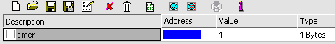

skarang, kita nak hentikan masa tu dari bertambah. klik saje pada kotak kat lajur description tu, gambar smiley kaler hijau (biru muda kot) akan muncul.

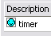

pastu, masuk balik ke dalam minesweeper, tengok kat masa, dah berhenti! horray!!

tahniah!! anda telah berjaya meng’hack game ini.

nota: kalo ade permintaan, aku akan buat tutorial lain. tentang camana nak defeat game yg guna dma address. dma (dynamic memory allocation) address adalah address sementara dan akan berubah bila game tu tuka level atau kita restart game.

- tamat -

hotfloppy
hotfloppy@malaysia_UNSPAMMED.com (buang _UNSPAMMED)
http://hotfloppy.cjb.net

greets
http://bie.cjb.net
http://www.dvshacking.com
http://www.extalia.com

- bukan untuk dimakan -

